L E S I O N E S

M U S C U L O - E S Q U E L É T I C A S

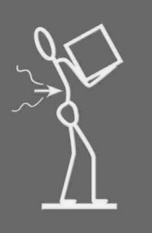¿ Q U É E S ?

S O N D I S T I N T A S A L T E R A C I O N E S M Ú S C U L O - E S Q U E L É T I C A S , L A S
C U A L E S G E N E R A N D O L O R , M O L E S T I A O T E N S I Ó N E N L A E S T R U C T U R A
A N A T Ó M I C A D E L C U E R P O H U M A N O .

Realizar pausas activas durante

la jornada de trabajo.

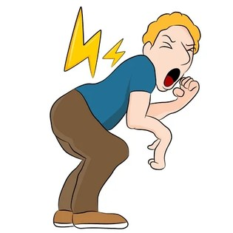Evitar mantener posturas forzadas.

¿COMO PREVENIRLA?
Realizar actividad físcia

diaria.

Evitar movimientos bruscos o

manipulación de cargas que excedan tu capacidad.

Manten una hidratación adecuada.

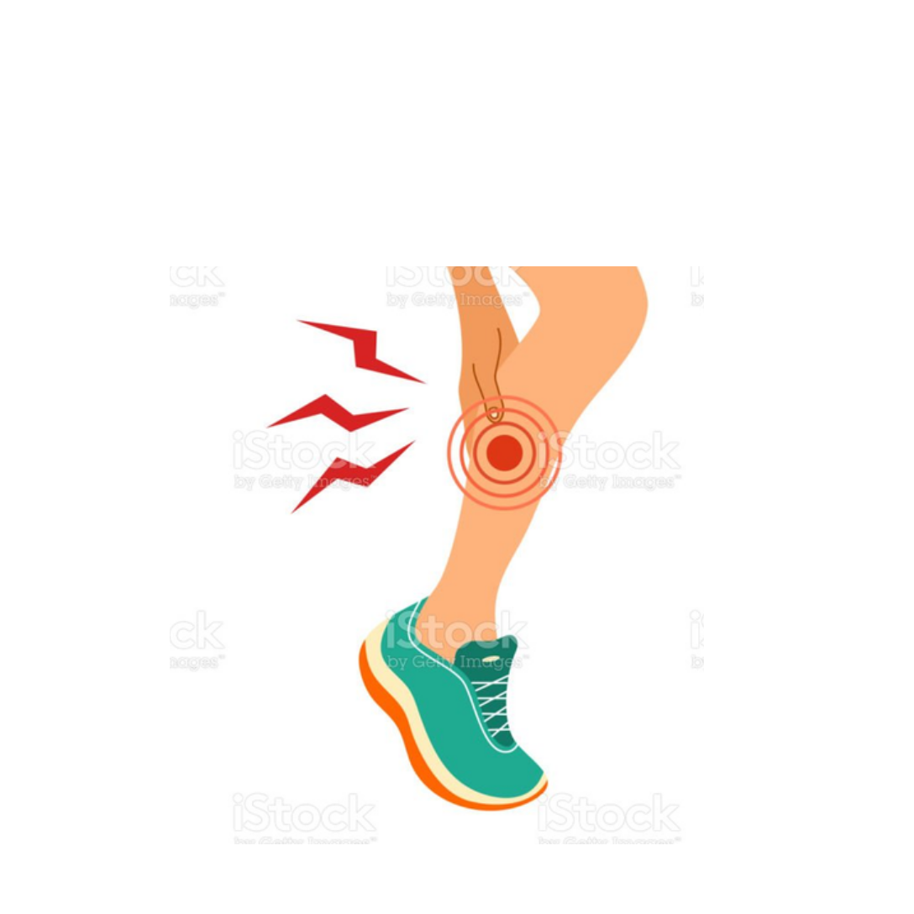Dolor en los músculos o articulaciones.

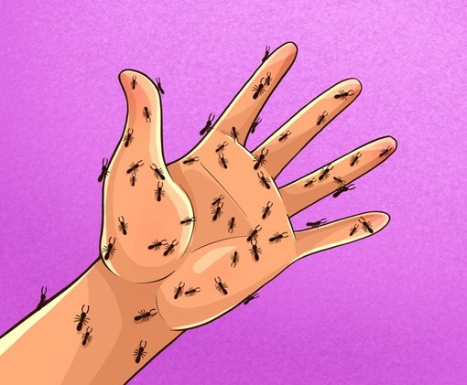

Sensación de hormigueo.

SÍNTOMAS
Pérdida de

sensibilidad.

Pérdida de fuerza.

ZONAS AFECTADAS

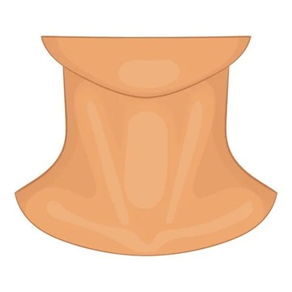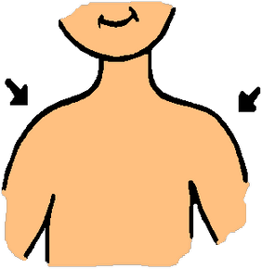

Espalda Hombros
Manos

Piernas
Cuello

Codo

